WILLIAM SHAKESPEARE

3. Els tornem a mostrar una altra imatge i a més, els mostrem com de llarg era el seu cognom, i que difícil de dir!!!!
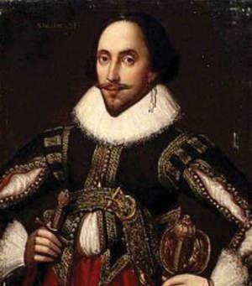
WILLIAM
SHAKESPEARE

EL QUÈ HA SORTIT SEGONS LA DARRERA IMATGE:

-ARLET: LA ROBA ÉS DIFERENT
-EMMA: SEMBLA UN REI
-NAIA: TÉ EL COLL MÉS GRUIXUT QUE L’ALTRE IMATGE
-ARLET: TÉ UNA COSA A LA MÀ, EM SEMBLA QUE ÉS UNA CERVESA
-FARNERS: NO SE LI VEUEN GAIRE ELS CABELLS I A L’ALTRE SE LI VEIEN MÉS
-MAYA: CREC QUE HA APAGAT LA LLUM
-EMMA: PER AIXÒ NO SE LI VEUEN ELS CABELLS
-ROGER: SÍ QUE ÉS LLARG AQUEST COGNOM…
-EMMA: ÉS DIFÍCIL DE DIR…

QUANTES COSES QUE SURTEN, OI?

